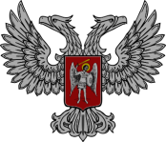

АДМИНИСТРАЦИЯ ГОРОДА ГОРЛОВКА
РАСПОРЯЖЕНИЕ
главы администрации

25 февраля 2020 г. № 172-р
г. Горловка

Об утрате силы распоряжения
главы администрации города Горловка
от 27 августа 2018 года № 759-р

Рассмотрев служебную записку управления муниципального развития администрации г. Горловка от 17 февраля 2020 года № 14-226/05, руководствуясь пунктом 4.1 раздела 4 Положения об администрации города Горловка, утвержденного распоряжением главы администрации города Горловка от 13 февраля 2015 года № 1-р

Считать утратившим силу распоряжение главы администрации города Горловка от 27 августа 2018 года № 759-р «Об утверждении типового краткосрочного договора аренды земельного участка для стационарных некапитальных объектов».

Первый заместитель главы
администрации города Горловка П.В. Калиниченко

